新基建下的区域公司级智慧能源管控技术研究与应用

专题报告3

电力全产业链综合服务支撑平台技术方案暨可行性分析报告

中国华电集团有限公司福建分公司
二〇二二年六月

目录
一、背景和意义 1
二、国内外现状和趋势 3
2.1价值链概念与发展现状 3
2.2 新电改形势下的市场交易模式 6
2.3 国内外电力交易市场现状 8
2.4 华电现状 13
三、建设内容 17
3.1 新电改形势下的中长期电力市场化交易优化研究 17
3.2 数据驱动的供应链管理、优化与增值业务研究 17
3.3撰写《电力全产业链综合服务支撑平台推进方案暨可行性分析》报告 18
四、技术路线 19
4.1 考虑发电权交易的中长期电能量市场交易机制 19
4.2 电力远期合同-现货市场联合运营机制 25
4.3 新电改形势下的华电火电厂营销策略优化 31
4.4 数据驱动的供应链管理、优化与增值业务研究 34
五、 总结 39

一、背景和意义
全产业链涵盖生产与采购、贸易与物流、加工与深加工、品牌建立、产品销售等多个环节构成的完整的产业链系统。全产业链协同实质上是企业通过组织内部的管理协调来替代市场机制进行商品交换和资源配置的方式。发电企业一方面与电网侧实时对接动态发电业务需求，产业链包括新型电力交易市场下的电力交易与营销，发电机组生产过程的提效降本等范畴；另一方面，发电企业开展矿产资源、设备配件等相关产业贸易，产业链包括上下游供应链资源配置、数据融合与优化管理。因此，发电企业对内、对外的数据融合联通，通过上下游供应链协同、信息高效传递，能够提高资源的合理分配效率，提升行业的盈利与抗风险能力，促进价值链各环节间战略有机协同，共同推动产业升级。此外，在产业链数据融合基础上引入金融服务板块，建设供应链金融平台，提供全产业链金融服务新方法、新平台、新模式。全产业链协同以“价值共生”为中心，从生态战略、平台赋能和价值共创三个维度结合人工智能、物联网、大数据、区块链等技术打造平台生态圈，具有重要的科研与应用价值。
从理论意义上来看，目前国内外对于发电企业成本管理的相关研究相对较多，但借助全产业链理论于发电企业展开相应电力销售、生产优化、成本管理方面的研究相对较少，且没有系统的研究体系。本项目基于产业链相关理论应用于新电改形势下的华电集团区域公司电力交易、生产过程优化、供应链管理以及供应链金融等环节，探讨关键作业环节的成本可控点，可以更深入的了解成本管理的本质及作用，基于产业链分析为成本管理的研究提供相对较清晰、逻辑性较强的研究思路。从现实意义上来看，电力能源是国民经济发展的基石，而发电行业本身却面临着严峻的现实问题：新电改下的电力竞争压力，电价与供应链价格动态波动不成比例等。本报告对华电集团发电厂现状展开横向及纵向调研分析，给出成本管理中关键环节的成本可控点，进而针对市场竞争环境以及降低生产成本方面提出切实有效的研究领域与可行性建设路径，为有针对性地后续研究、优化改进打好基础。

二、国内外现状和趋势

2.1价值链概念与发展现状
全产业链更多对应的概念与提法是管理学的“价值链”。迈克尔·波特（1985）提出了管理会计的“价值链”方法，在他看来,任何一项企业进行的生产与经营相关的活动，都能够被当作为一次对价值的进一步创造过程，而生产经营过程就是一个动态的“价值链”，通过对价值链及各项作业活动的分析，可以反映企业的发展战略及实施情况。企业整个价值链的综合竞争力对企业竞争力起着决定性的作用。价值链分析是指对一系列的投入、转出和产出等经营活动的集合，每一项活动都会产生相对于最终产品的增值行为，从而提高企业的竞争能力。价值链分析关注于产品生产的各个环节，即整个产业链，从产品的采购、生产到最后的销售其中的各环节。利用价值链分析可以帮助企业识别其自身的竞争优势，挖掘可降低成本之处，以及更好地协调企业与上游供应商及下游顾客，甚至行业中的竞争者间的关系。企业生产经营过程的各价值活动单位构成企业价值链，因此若以企业独立个体为参照物，其价值链可分为：内部价值链、纵向价值链、横向价值链。

（1）内部价值链
内部价值链是指企业内部各战略单元的价值链，主要由企业生产经营的主体基本活动和辅助主体经营的各个职能部门组成的辅助活动组成。内部价值链分析是将企业内各项作业活动对应的耗用的成本及产生的价值相对比，以找出低效或不增值作业。企业可根据实际情况，进行调整，消除或优化低效作业，提高该项作业的作业效率，从而合理有效降低企业成本。

（2）纵向价值链
企业在整个生产运作中，从最开始的购买原料，一直到最终的成型产品，这之间的所有的价值的行程及价值的转移环节而形成的链式关系。纵向价值链分析可以帮助企业发现与上游供应商及下游购买商间存在的问题，通过纵向价值链的优化整合，建立战略联盟实现共同成本最低、利益最大化的目的。

（3）横向价值链
将企业视为一个整体，对所有的纵向价值链平行排列，将每个纵向价值链的同等的位置进行组合，从而形成新的企业的内在联系链条。通过与竞争对手进行比较，以确定自身相对于竞争对手成本上的优劣势，以决策用于战胜对手的策略，扬长避短。
价值链观点不断被完善。John K shank(1993）针对价值链相关理论展开了一系列拓展研究，提出了外部价值链理论，在一定程度上使相应的价值链理论机制逐步优化与完善。而 Peter（1993）对价值链也进行了新的定义，他认为价值链可以用于对企业上下游分析，将价值链拓展到包括外部供应商及顾客的价值链。21 世纪，价值链理论渐渐成为企业多元化发展的指导思想，借助于供应商、生产商及买方市场的价值链构成价值系统应运而生，学者们关注的焦点也逐渐转向整个价值系统。Grigorescu（2015）曾明确指出凭借价值链分析企业内部成本结构以及成本对公司战略影响，管理者通过价值链可以把一个公司战略性分为不同活动，同时管理者可利用对价值链的分析降低成本。Sreeramhe和Gupta（2018）认为价值链上不同活动的合作绩效对价值链影响不同，决策者可利用重新配置相互作用要素，提高不同活动之间的合作绩效，从而提高价值链上的所有活动价值，以提升企业价值。
国内价值链的相关研究相比国外研究较晚，陈柯（2001）将价值链具体归结为企业凭借其内在联系融合而成的一系列生产经营活动。杨林（2002）指出了传统价值链理论的主要缺陷，提出虚拟价值链理论适用于现代企业竞争环境。21 世纪，我国首次提出价值链会计理论，胡曲应（2010）运用价值链于会计理论研究中，开辟了价值链研究的新视角。岑磊（2012）将相应的价值链具体归结为从产品研制到销售完成所形成的一条活动成本链，企业内部相关价值链的优化升级具体涵盖了产品研制以及营销等阶段。胡璇（2015）认为价值链成本管理是对传统成本管理的继承和发展，是一种跨企业的成本管理理论，关注企业内部的同时，强调企业外部价值链。王慧丽（2016）认为价值链视角下的成本管理能帮助企业保持稳定发展，对我国企业在成本管理方面具有参考价值。许多学者将价值链与成本管理相结合起来研究，基于价值链对企业的成本管理进行分析，分析出当前成本管理中的缺陷，探讨成本管理优化措施。于富生、邸丛枝（2004）基于价值链的理念，对企业成本管理有了深层次的思考，界定了基于价值链相关定义的成本管理思路，完善了相应的成本管理机制，进而确保企业成本进一步下降，增强企业优势。王秋燕、刘娟和宁哲（2006）借助价值链展开相对较为详细的成本管理探究，运用价值链分析其成本周期，分析成本构成的影响因素，按阶段进行成本管理方法选择，以战略高度降低成本。晁新忠（2011）认为实现价值链成本管理的有效利用，可以通过以下两点实现：一是改善价值链中的价值流动，二是减少价值链运行中资源耗损。熊英（2013）就现阶段企业成本核算方式展开了一系列探讨，有效凭借价值链针对相应成本进行剖析，并针对具体实际状况提出了宝贵意见。李齐飞（2015）认为，通过价值链分析能进一步辨别增值以及非增值作业，明晰各项作业间潜在联系，使整体价值链得到优化，外部价值链的分析能帮助企业明确在整条价值链上的地位，用以判定企业的优势，提高效率，达到降低成本的目标。张铎和孙文静（2016）提出基于价值链的成本管理方法能弥补传统意义上的成本管理的缺陷。从战略角度分析企业内外部价值链，从而开展价值链的成本管理模式，以实现总成本最优，提升企业的长期竞争优势。王芸和习羽（2018）提出企业的成本管理应综合考虑内部价值链上各个环节的协调发展与紧密联系，不仅仅局限于对产品生产过程中的成本进行管理。同时，企业应在降低无效成本的同时适当增加有效收入，降低无效的价值链增值环节的同时增加高价值增值环节的比重。
在电力行业，相关学者将价值链成本管理思想进行研究与运用，戴立新（2007）站在企业战略管理角度，运用价值链管理的先进思想于火力发电企业，并总结出低成本竞争战略。陈海妹（2008）提出火电企业应在价值链分析的基础上，引入作业成本分析，进行成本管理研究。金琪（2009）则是在作业成本管理基础上，分析各项作业，并优化各作业链，对火力发电企业成本管理研究具有现实意义。火力发电企业经营面临着巨大压力，潘海涛（2011）就火电企业的材料供应、电力生产与销售、设备维护维修等作业环节进行了相应的价值链分析及优化措施的确立。徐海莉（2012）运用价值链成本管理展开切实有有效分析，进一步探究出某高耗能企业成本相对过高的原因，对该企业今后的成本把控具有一定的指导意义。在当前新形势下，潘宇（2017）主要针对火电企业的发电运行流程进行梳理，研究分析如何运用价值链理论对火电企业进行有针对性的分析。另一方面，全价值链的优化不仅包括整体优化，也包括链内节点的功能、性能与效率优化。麦肯锡服务过的一家国内领先电厂为例，其平均供电煤耗数据业内领先，但各机组的供电煤耗波动却超过5%。通过原燃料综合效益优化，该电厂实现了精益配煤掺烧：通过大数据模型并结合机组现状，准确识别市场上适合该型锅炉的煤炭组合的定价套利空间，从而实现买煤、验煤、储煤、掺配等四大环节的优化以及整体经济效益的提升。国电方家庄电厂通过实时采集发电机出口和发电煤矿数据，采用线性回归实现动态测算，解决了"目前按照年度计算的曲线无法跟踪工况的情况，结果和当前工况偏差较大，无法真实反映机组成本，不能满足报价决策需求"等问题。以动态煤耗曲线为基础，结合数据建模理论，构建了“锅炉边际成本、边际贡献、盈亏平衡分析等经营分析模型”，快速计算经营指标，为报价和成本结构优化提供了数据支撑。

2.2 新电改形势下的市场交易模式
纵观国内外电力体制改革的实践来看，目前都处于探索和完善的阶段，国情
政策各异，成熟度和改革进程也尽不相同。根据国内外电力市场的发展改革经验，主要发展出以下三种市场交易模式。

2.2.1 发电侧竞争的电力市场交易模式
发电侧竞争的电力市场是一种允许发电商之间互相良性竞争参与市场发电的电力市场模式。它逐渐实现发电厂与电网公司的相互独立经营，打破了垄断性电网的结构，是电力改革标志性的转变。此市场类型具体交易形式如图2-1所示：
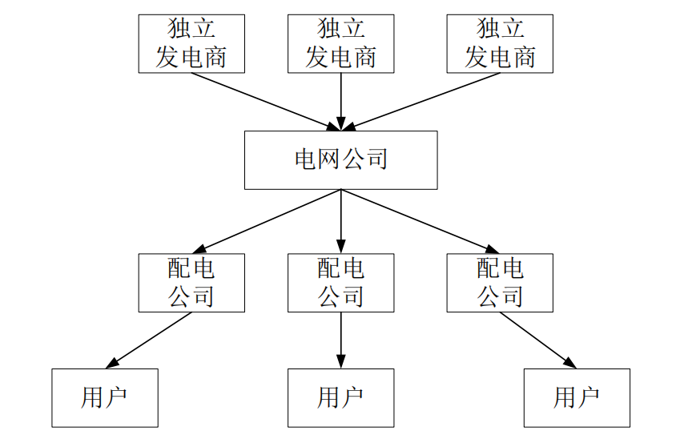
图2-1 发电侧供应市场交易模式
具有以下两个特点：1）上下游公司都被电网公司坚决垄断购售权，但国家相关部门会严格监管垄断价格；2）发电侧开放，即发电商之间存在一定程度的竞争。此市场类型实施较为简单，适用于技术设备、人员素质以及运行管理尚未完备的电力市场建设初期阶段。

2.2.2 批发竞争市场交易模式
输电网开放，出现多个集中性购买者的电力市场通常称为批发竞争市场。在这样的市场结构下，配电公司可以与发电公司直接交易，不再经过电网公司这个中间商，因此其最大特点之一是避免了中间商赚差价。批发竞争市场模式中，发电公司与配电公司，大规模用户与发电公司都可以直接交易。虽然在很大程度上增加了电力市场的竞争性，但是配电公司与用户之间最重要的一点是：下游受到上游公司的垄断配电和售电。具体交易方式如图2-2所示：
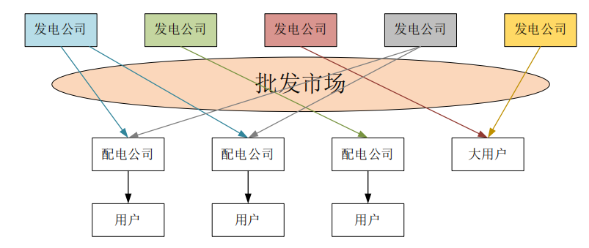
图2-2 批发市场交易模式
其特点如下：1）发电公司间的竞争更加激烈，通过供需作用确定的电量价格更透明、公开，避免了中间商赚差价；2）小用户仍无法选择供应商，因此电力零售价格仍然需要严格的监督。本模式适用于发电侧市场已实现竞争化，并适时开放配电市场竞争的电力市场中级阶段，有利于降低电价。

2.2.3 零售竞争市场交易模式
零售竞争市场是双边开放的电力市场，即在发电侧、售电侧均开放的竞争市场模式下在用户侧引入市场竞争机制。此类型的市场主体为中小型发电企业公司、零售商、用户。其输电企业网络和其他配电企业网络向各类发电企业用户平等地开放。具体交易方式如图2-3所示：
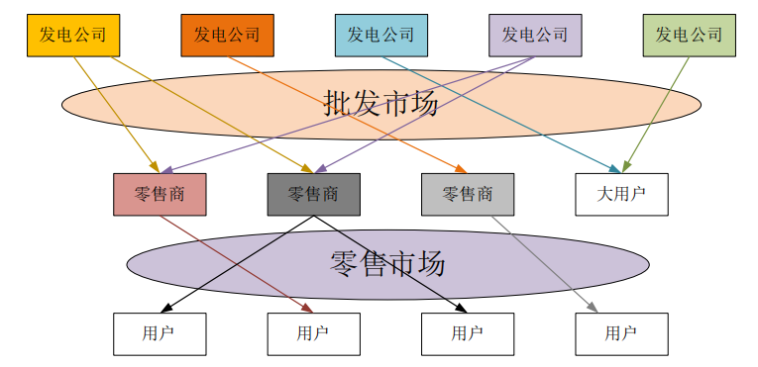
图2-3 零售竞争市场交易模式
其特点如下：1)电力市场垄断的电力业务主要目的在于提供输电、配电及网络服务，输电费用需严格监管；2)零售竞争的电价由市场竞争确定。适用于此时的电力服务市场的技术支持系统性能先进、功能齐全,市场信息畅通,生产者对电力服务市场的信息充分掌握和了解的阶段是电力服务市场的终极竞争阶段。

2.3 国内外电力交易市场现状
国外典型电力市场模式大致可以分为集中式电力市场模式和分散式电力市场模式两种，美国、加拿大、澳大利亚等地采用集中式电力市场模式，欧洲各国基本采用分散式电力市场模式。从中长期市场与现货市场衔接的角度来看，两种市场模式的主要区别在于：集中式电力市场的现货市场是全部电量竞价，中长期合同只能为财务合同；而分散式电力市场的现货市场是部分电量竞价，中长期合同可以是财务合同也可以是实物合同。与我国先开展中长期交易再建立现货市场不同，国外典型电力市场大多是在经济调度的基础上先建立现货市场，然后再相应开展与之协调的中长期交易。

2.3.1 欧洲电力市场
欧洲电力市场中，电力交易机构与电力调度机构一般分设。电力交易所作为电力交易机构，主要运营日前市场和日内市场，部分电力交易所也会针对标准化交易产品组织中长期交易。
（1）中长期交易
电力现货交易所组织的中长期交易均为实物交易，交割位置即为相应的价区或系统，不同的交易产品主要根据交割周期和交割时段划分。
IPEX为保加利亚电力市场开设的标准化合约中，交割周期包括年度、半年、季度、月度、月度工作日、月度周末、周、周工作日、周末和日10种，交割时段包括基荷、峰荷、长峰荷和非峰荷４种，共有40种标准化合约峰荷时段为欧洲中部时间的8：00-18：00，非峰荷时段为0：00-8：00、20：00-24：00，长峰荷时段为6：00-22：00。月度工作日和周工作日的标准化合约仅在周一到周五交割，月度周末和周末的标准化合约仅在周六和周日交割，而其他标准化合约在交割周期内的每天都进行交割。
OPCOM为罗马尼亚电力市场开设的标准化合约中，交割周期包括年度、季度、月和周，交割时段包括基荷、峰荷１、峰荷２、晚间峰荷１、晚间峰荷２和非峰荷。峰荷时段为欧洲中部时间的6：00-22：00，非峰荷时段为0：00-6：00、23：00-24：00，晚间峰荷时段为17：00-22：00。峰荷１和晚间峰荷１的合约仅在周一到周五交割，峰荷２和晚间峰荷２的合约在交割周期内的每天都进行交割，非峰荷的合约在交割时间上与峰荷１的合约互补。
APX曾为英国电力市场开设一系列连续交易的能量块交易产品，这些交易产品提前2-28天开始交易，直至交割前65-80分钟交易截止，APX所开设的能量块主要针对月内的中长期交易，交割周期仅包括周、周末和日，对交割时段的划分较为细致，并且对不同时间尺度的交易产品设置了不同的交易期，时间尺度越小的交易产品，开始交易的时间越晚。虽然2015年APX被EPEX Spot收购，这些交易产品现在己不再保留，但这些交易产品具有中长期交易产品的性质，并且针对月内短周期交易在时间尺度上做了细致的划分，因此对我国中长期市场的建设仍然具有一定借鉴意义。
（2）日前交易
欧洲电力市场中，日前交易一般采用拍卖（集中竞价）的方式，报价方式包括小时报价、优先级报价、PUN报价、复杂报价和块报价。小时报价即针对每个小时电能量的常规报价，无其他附加约束。优先级报价指对不同的报价设定优先级，优先级高的报价在同等价格下优先成交。PUN报价一般用于一个国家包含多个价区的情况，PUN报价的结算价格为这几个价区价格的加权平均值。复杂报价包括最小收入报价和负荷梯度报价：最小收入报价要求申报固定成本和变动成本两个参数，对多个时段的报价施加最小收入约束，只有在收益能够覆盖固定成本和变动成本时，最小收入报价才能中标；负荷梯度报价要求申报最大增量和最大减量，对多个时段的报价施加负荷梯度约束，后一时段中标量相比前一时段中标量的增量不得大于最大增量，减量不得大于最大减量。
块报价包括常规块报价、链式报价、互斥报价和灵活小时报价等。
１）常规块报价
常规块报价要求申报的参数包括价格、时段、分时段电量、最小接受率。申报的时段可以是连续的或不连续的，各时段电量可以不同，最终以各时段价格的加权平均值判断块报价中标与否。接受率指中标量占申报量的比值，只有在接受率不低于最小接受率的情况下，常规块报价才可中标。最小接受率若为１则表示块报价带有AON(All or None)约束，即申报量只能全部中标或不中标。最小接受率小于１的块报价也被称为可削减块报价。
２）链式报价
链式报价中若千个常规块报价组成家族关系，子块的中标与否取决于父块，其匹配方式满足如下规则：
a）子块的接受率不得高于父块；
b）如果父块和子块中标均获利，则父块和子块均可中标，均亏损则均不中标；
c）如果父块中标是亏损的，但子块的中标收益可以覆盖父块的亏损，则父块和子块均可以中标；
d）如果父块中标是盈利而子块中标是亏损的，则父块中标而子块不中标，即使父块的中标收益可以覆盖子块的亏损。
３）互斥报价
互斥报价包含若干个常规块报价，这些块报价的接受率之和不大于１。若互斥报价包含的若干个常规块报价的最小接受率均为１，则表示多个常规块报价中最多仅有一个能够中标。
４）灵活小时报价
灵活小时报价要求申报的参数包括价格、量和最小接受率。灵活小时报价可能在任意一个时段中标，具体中标的时段不由市场主体自己定义，而是由出清算法决定。
（3）臼内交易
日内交易的交易方式包括日内拍卖和日内连续交易两种。
１）日内拍卖
日内拍卖的组织方式与日前拍卖类似，区别在于交易产品不一定是1小时块，还可以是半小时块或15分钟块。此外，日内拍卖的报价方式与日前拍卖相比较为简化，例如块报价通常只允许常规块报价。
２）日内连续交易
日内连续交易的交易产品包括15分钟块、半小时块、1小时块和用户定义块(user defined blocks)四种。报价方式包括以下三种：
a）常规报价：常规报价要求申报量和价格，可选择NON、IOC、FOK三种执行约束之一。其中NON即为无约束，无约束的常规报价与电力期货交易的常规报价相同。IOC约束和FOK的约束也与电力期货交易相似，区别在于电力期货交易的IOC约束和FOK约束针对的是市价报价，而日内连续交易针对的是常规报价，在判断是否成交时还要考虑申报价格。
b）关联报价：一个关联报价包括两个或多个常规报价，被关联的各个报价交割位置必须相同且执行约束必须为FOK，关联报价提交后，只有各个报价都能够成交全部申报量时，关联报价才能成交，否则立即撤销。值得注意的是，日内连续交易中关联报价的逻辑与电力期货交易中的组合报价逻辑是相似的，而电力期货交易中的关联报价是不同的。
c）冰山报价：日内连续交易的冰山报价与电力期货交易中的冰山报价一致。

2.3.2 美国电力市场
美国电力批发市场中，一般由独立系统运营商或区域输电组织同时承担电力调度机构和电力交易机构的职能，运营日前市场、实时市场等。在日前市场和实时市场中，发电侧报价一般称为多部制报价，报价包括电能量费用、空载费用和启动费用三部分，其中电能量费用是递增的多段报价曲线；空载费用为电能量费用多段报价曲线的起点，在数学上对应机组维持空载运行时的费用；启动费用指机组从停机到启机所需的费用。此外，发电侧还需要申报技术约束相关参数，如爬坡速率、最小运行时间和最小停机时间等。若允许用户侧参与报价（一般仅在日前市场报价），报价形式一般包括两类，一类是报量不报价，仅申报购买电量和节点位置；另一类是报量、报价，除节点位置外要申报递减的多段报价曲线。在日前市场中通常还允许申报虚拟报价，申报虚拟报价的市场主体不一定是需要实际发电或用电的主体，可以仅作为投机者申报购电报价或售电报价。发电侧也可以申报虚拟的购电报价，用户侧也可以申报虚拟的售电报价。
根据上述报价信息，独立系统运营商或区域输电组织基于安全约束机组组合模型和安全约束经济调度模型进行日前市场和实时市场的出清。

2.3.3 我国电力市场
（１）非电力现货市场环境下的电力中长期交易
我国2002年实现“厂网分开”以来，探索开展了大用户直接交易、发电权交易、跨省跨区交易等市场化交易。基于这些实践经验，国家发展改革委和国家能源局于2016年12月发布《电力中长期交易基本规则（暂行）》，促进了全国各地电力中长期交易的开展，之后在吸纳了三年来国内电力中长期交易实践经验的基础上，对暂行版规则进行了全面系统的梳理、补充和完善，于2020年６月发布《电力中长期交易基本规则》的修订版本，基本确立了我国的电力中长期交易体系。《电力中长期交易基本规则》主要适用于未开展电力现货交易的地区，在规则所描述的交易模式下，电力中长期交易的交易标的物一般是分月电量，交易结果仅分解到月（月内交易结果累加至分月电量），而未分解到各时段。系统月度实际用电需求与月度发电计划存在偏差时，需要通过发电侧上下调预挂牌机制、偏差电量次月挂牌、合同电量滚动调整等偏差电量处理机制进行处理。
（２）电力现货市场环境下的电力中长期交易
建成包括中长期和现货市场等较为完整的电力市场是新一轮电力体制改革的目标之一。随着新一轮电力体制改革的不断深化，电力现货市场建设的进程逐渐加快，电力中长期市场与电力现货市场的衔接问题也日益受到重视。然而，在《电力中长期交易基本规则》描述的中长期交易模式下，中长期合同仅约定了一定时间段（一般为月）内的交割电量总量，而没有约定具体的交割时间和各时段的交割功率，发电企业的发电计划仍然由计划调度决定。电力现货市场将改变计划调度模式，如果仍维持《电力中长期交易基本规则》描述的中长期交易模式不变，中长期交易与现货市场衔接上会出现一系列问题，主要体现在：
１）在交易环节，由于现货价格具有时间信号甚至位置信号，而中长期电量合同的交割电量没有区分时间和位置，市场主体难以对中长期合同合理定价，也就无法有效地管控风险；
２）在结算环节，无法清分市场主体各时段的中长期交易电量，中长期交易电量分解到各时段电量的方法不同，市场主体的收益和支出也不同，也就难以公平合理地结算。

2.4 华电现状

2.4.1 新电改形势下的电力交易与营销现状
在国家新电改形势下，华电交易与营销现状概括如下：
（1）产品策略
电力商品不同于其他商品，它必须生产、输送和使用同时进行，目前的技术水平也无法实现电能的大规模存储，华电公司需平衡发电厂和用户之间的电力供需，保证电网的安全运行，发电厂需根据电网调度中心下发的发电计划，实时调整发电量，电网对发电厂有相应的并网运行考核手段。
（2）价格策略
电力是一种公共商品，对于发电厂来说，其发电量和上网电价在政府的严格调控下执行，发电厂几乎无内部定价机制。电力体制改革以后，政府出台电价改革机制，电价由上网电价、输配电价和政府性附加基金三部分组成，发电厂逐步拥有自主定价的权利。在定价的过程中，华电集团在一部分电量进行直接交易时需要考虑自身运营成本，还要考虑用户可接受的价格，主要是参照供电公司的峰谷电价策略；另外一部分计划电量要采用政府定价，政府指导依然扮演重要角色，因此华电集团的定价权比较低。
（3）渠道策略
华电集团目前营销渠道主要是以传统的营销渠道为主，按照国家规定的电价将电量销售给电网经营企业，并争取脱硫、脱硝、超低排放等环保政策的电价补贴。另外尝试拓宽直接销售渠道，着手调研相关市场主体、研究潜在客户的用电需求和用电习惯、电网输送通道，为抢占大用户直销市场做好准备。
（4）促销策略的现状
电力作为一种商品，针对于直接交易也适用于采用促销的方式来推动业务的开展，华电集团主要采用内部营销人员促销的方式来进行，主动对接客户，针对客户需求制定营销方案。
总体上，电力交易市场化竞争激烈导致电价进一步降低，致使发电厂普遍出现效益下滑的现象，经营形式严峻。因此，争取电力市场份额成了发电厂的关键。目前，华电大部分电厂仍停留在传统的经营思维模式，将经营重心放在电力生产上，通过提高电力生产效率，降低生产成本的途径来增加企业效益，仍未深度融入电力市场化改革，导致电力营销的管理机制和体系仍不完善。因此，在新电改形势下，亟需以市场为中心构建适合自身发展需要的营销体系，才能在激烈的市场竞争中占据更大的份额，保证自身的可持续发展，增加企业经济效益。

2.4.2供应链管理现状
中国华电高度重视数字化转型，在国内同类型企业中首次发布集团级数字化战略——“数字华电”规划，但在全产业链方面主要针对单一目标展开。例如，中国华电售电售热、区域竞争报价系统、营销管理系统均已上线运行并启动全面推广。数字营销系统按照“大数据、小流程”和“微服务、大平台”的整体架构，构建集团营销体系的双平面系统，主要包括营销管理、经济运行、售电售热、竞价交易等子模块。通过物联网技术提升数据采集的范围、密度和频度，实时的获取物理现实层面的数据信息，实现全面感知、数据在线；同时利用大数据和仿真技术构建数字虚拟空间，对物理世界进行在线分析、仿真、模拟、复盘，预测趋势，实现创新发展，为集团公司电力市场营销侧赋能。此外，华电集团联合长安链，在电力采购领域的首个应用场景中国华电“阳光采购链”建设取得新突破。借助国产自主可控的区块链底层平台，实现整个采购过程的全程透明、数据安全可信，并通过长安链芯片级安全屋‘数据可用不可见’特点，保障中国华电在保护数据隐私前提下对外提供必要的相关服务，为超过10万家供应商建立可信数字身份，打造便捷高效、公平竞争、稳定透明的营商环境，为采购监管提供可信数据支撑，推动国有企业合规体系建设。
“十四五”期间，中国华电将按照“完善升级数字化底座、全面建设数字化应用、优化提升数字化价值”三个阶段，基于新型基础设施，通过系统整合打通应用系统的数据、服务、流程通道，实现全业务、全链条的信息化覆盖和优化，推进“企业资源配置优化”，并助力“服务生态化”的实现。实现更全面、更及时地掌握企业生产要素的整体情况，更准确、更便捷地评估发电成本，更系统、更高效地提升总体效率，促进“生产智能化、服务生态化、管理协同化、决策数据化”，提升数字价值创造水平。
课题组前期调研了华电集团福建分公司、以及旗下风电厂、水电厂、火电厂，通过现场调研、座谈交流，主要围绕华电集团横向价值链开展分析，发现在电力全产业链若干领域仍有改进与优化空间，主要集中在以下几个方面：
（1）数据孤岛林立，跨系统间数据协同难。
信息化系统繁多，数据孤岛林立，数据互不连通。以电力报价为例，发电厂、营销部、生产技术部、财务部虽各有一套信息化平台，但日常的跨部门协作（例如，发电成本、燃料成本核算等）主要依靠通过人工整理数据、线下沟通等形式开展部门间的业务与数据流转。此外，电力报价的最终决策权还需经过公司领导决策层线下签字后执行。总体上，业务流程复杂，效率低下，而且存在数据安全性缺陷，亟需通过信息一体化平台升级改进。
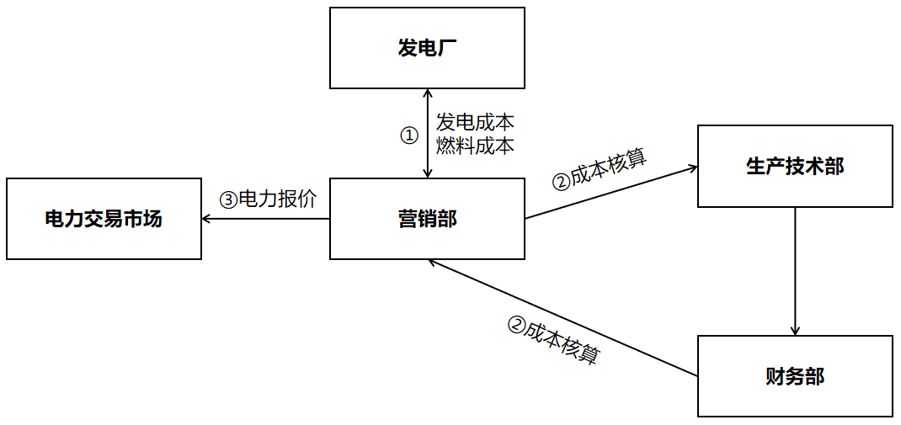
图2-4：电力报价业务流程
（2）供需、趋势预测能力不足
在电力交易市场环境下，及时感知全省电力需求、预测电力负荷趋势，并结合自身发电能力与成本，给出动态的最优电力报价，将能够进一步提高盈利空间。因此，引入人工智能技术手段，开展电力需求预测、负荷趋势预测、电力价格预测已经成为华电区域公司当前讨论的一大热点，亟待智能化升级。
（3）全产业链信息化平台缺失
随着矿产资源价格的浮动，各类型电厂装备数量的不断增长，以及大型装备的自动化和智能化，为了保证设备和企业的正常、高效运行，矿产资源、设备的招投标、生产、运输、运行、维护直至拆除的全生命周期数据融合与系统化管理扮演着越来越关键的作用。华电集团乃至大部分国内电厂领域产品的全生命周期管理还仅仅存在于可持续管理的思想和概念上，主要围绕生产过程的提效降本等单一目标展开，尚未建立完善的全产业链信息管理与服务平台。在全产业链平台中，有必要参考供应链金融服务模式，在产业链数据融合基础上引入金融板块，建设华电集团供应链金融服务平台，提供全产业链的金融服务新方法。

三、建设内容

3.1 新电改形势下的中长期电力市场化交易优化研究
我国处于电力市场建设初期，仅开放发电侧竞争的电力市场，并未完全市场化，采用以“计划电+现货电”的结构进行交易。在我国电力市场化改革大背景下，结合华电区域公司工作实际与风电水等清洁能源固有特性，基于多源异构数据构建区域电力供需预测模型，研究风水储火发电权交易的中长期电能量市场运行策略，构建中长期电能量市场生产模拟模型，并采用基于典型日序列的机组组合方法实现模型高效求解。结合华电所处外部环境及自身内部情况，研究电力市场化改革环境下华电市场营销策略。

3.2 数据驱动的供应链管理、优化与增值业务研究
大规模电力生产涉及煤炭、装备与耗材等资源的大宗贸易，属于供应链管理与优化范畴。因此，拟研究电力全产业链平台以及配套供应链业务的需求分析、初步设计方案，梳理、归纳电力全产业链生态的若干应用场景，并确定各应用场景所需或产生数据的标准；给出电力全产业链综合服务支撑平台建设的原则、安全管理规范、数据格式和行业标准建议方案，研究分析电力全产业链综合服务支撑平台的多维技术路径，给出平台建设的技术准入条件，给出业务开展相关方（监管侧、业务侧、技术侧、运营侧等）的组织架构、分工，管理机制、运营管理的建议。拟参考整合B2B电商平台、ERP管理平台，从商品销售、供应链管理、大数据分析决策等方面研究产业链业务的全覆盖、全生命周期管理。
其次，拟分析在产业链数据融合基础上建设供应链金融服务平台，研究全产业链金融服务的技术可行性。考虑到供应链金融应用涉及的跨域跨平台环境难以实现数据的安全共享，拟引入区块链技术理念，围绕核心企业，将供应商、制造商、分销商、零售商连成一个整体的网络链条，研究资金流、信息流、物流、商流的合理数据整合，多方间可实现高效互动和协同，降低成本提高经济运转效率，形成一套完整的供应链金融生态体系。平台可为企业在采购、生产加工制造、销售等环节提供包含增信、融资、担保、账款管理、支付结算等系列服务的互联网金融增值解决方案。

3.3撰写《电力全产业链综合服务支撑平台推进方案暨可行性分析》报告

四、技术路线

4.1 考虑发电权交易的中长期电能量市场交易机制
随着新能源装机容量的逐渐增加，如何以市场的方式实现对高比例新能源的接纳已成为亟待研究的问题。这不仅关系到电力系统安全经济运行，也与电力市场稳定高效运营息息相关。基于电力市场建设初期的国情，为确保市场的稳定安全，现行电力市场结构采用“计划电+市场电”模式。而新能源出力随机（例如，发电、光伏等），造成市场不稳定性的问题，重点以计划电形式参与市场。随着电力市场的改革深化，如何实现计划电与市场电的有限衔接是华电集团迫切需要考虑的核心话题。可行性的研究方向包括：基于发电权理论的物理合同交易模型、储能参与能量-调频市场联和调度模式及模型、风储-火发电权交易的中长期电能量市场运营策略等。

4.1.1 基于发电权理论的物理合同交易模型研究
发电权是泛指发电商在中长期电力市场、现货市场等电力市场中通过双边协商或者集中竞争交易的方式获得发电量的交易模式，同时还包括了发电商从国家政府或其授权部门制定的年度发电计划中签订购售合同获得的不参与市场竞争的计划电量，也称为基数电量。
发电权交易也称为发电权转让交易、替代发电交易，是通过双边协商或者集中竞价的市场化的方式完成发电份额在不同发电商之间转换的电力交易行为。由于我国电力市场是“计划电+市场电”双轨制阶段，因此计划部分的发电机拥有初始发电份额，若拥有发电份额的发电权卖方发电机组可以将部分或全部发电权电量有偿转让给有剩余发电能力的发电权买方机组。发电权交易的交易周期一般以年度、季度、月度或周度为主。发电权交易具有以下两个基本特点：
（1）发电权交易主体与其他类型电能量交易不同，发电权交易是发电商与发电商之间的交易，而其他电能交易中，是发电商和电力用户之间的交易；
（2）发电权交易与其他电量交易的本质区别在于交易前后系统内发电机组的总发电份额是否改变，发电权交易的答案是否定的，而其他交易必然改变发电份额。
物理合同交易是中长期电能量交易的主要交易形式，为了确保市场效益的公平分配，基于发电权理论的物理合同交易模型采用高低匹配机制形成交易对；为了提高市场效率及公平性，构建基于发电权理论的物理合同交易模型，其以社会福利最大化为目标，具体如下：
max $\sum_{i=1}^{n}{\sum_{j=1}^{m}{U_{ij}}}$ （4-1）
（4-2）
式中: $P_{sell,i}$和 $Q_{sell,i}$ 是第i台出售发电权的发电机组的报价和报量，$P_{buy,j}$ 和$Q_{buy,j}$是j台购买发电权的发电机组的报价和报量；交易电量$Q_{ij}$是第i台出售发电权机组和第j台购买发电权机组通过集中撮合交易确定的电量，发电权交易的每笔电量交易成本为$C_{ij}$。

4.1.2 储能参与能量-调频市场联合调度模式及模型研究
随着储能技术的迅速发展，其在电力系统中的应用日益广泛，并对电力系统的运行带来新的影响。位于发电侧的储能可以提高可再生能源的消纳，平滑出力、减少弃光弃风现象；从电网侧接入的储能电站可以提供功率支撑，起到削峰填谷，增加系统备用，从而提高电力系统安全稳定性的作用；用户侧的储能装置则作为应急、备用、平抑功率波动等之用，从而保证优良的电能质量。储能电站/装置本身所具有的充放电模式快速切换以及灵活可能的功率调节技术特性，使其能够为电网运行和调度提供不同类型、不同价值的服务，具有重要的研究价值。具体研究机制参考如下：
1、加州调频补偿机制
加州是美国储能能量规模最大的地区，加州能量市场针对储能的补偿机制，以补贴为主，适当减免储能充电基本电费等。根据美国联邦能源监管委员会(FederalEnergyRegulatoryCommission，FERC)颁布的755号法案，在调频市场中引入基于调频效果的补偿机制。其中，考虑调频性能指标的两部制补偿机制如下：
$π_{r}=R∗p_{r}$ （4-3）
$π_{M}=M∗p_{M}$ （4-4）
式中$π_{r}$、$π_{M}$分别为调频容量收益和调频里程收益；R、M分别为调频容量和调频里程；$p_{r}$、$p_{M}$分别为调频容量价格和调频里程价格。调频容量和调频里程是衡量发电商提供调频服务的能力优劣和质量好坏的两项重要指标。调频容量是指一段时间内发电机组需要为预留的调频资源的总量，其收益体现了发电商提供调频的机会；调频里程是指一段时间段内调频资源根据调频指令上调或下调出力的绝对值之和，其收益反映了发电商实际提供调频的量。在不同的电力市场中，调频性能对发电商的影响程度不一，但总体而言为调频性能指标越高，调频里程越大，发电商所获得的收益也越大，因此诸如储能之类具有快速响应能力的资源，可在调频市场中发挥其作用。
2、能量-调频市场联合调度模式及其数学模型
（1）能量-调频市场联合调度模式
本节介绍采用能量市场与调频辅助服务市场联合调度的模式。其中，发电商需要向ISO上报调频容量价格、调频里程价格、能量价格（报价报量）。ISO根据系统所需调频容量、里程，负荷，以及所得到发电商报价数据，以系统报价成本最小为目标，计算得到能量市场出清电价、调频容量出清电价、调频里程出清电价，以及各发电商参加上述三种资源的容量。
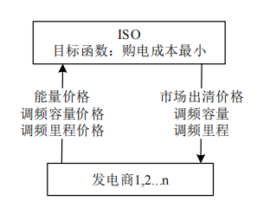
图4-1 能量市场与调频市场联合调度模式
（2）数学模型
基于加州调频补偿机制的大背景，能量-调频市场联合调度模型以系统总报价成本最小为目标函数，如下所示：
（4-5）
式中第一、二项为在能量市场中，常规机组、储能的报价费用，第三项为调频市场中，调频容量服务的报价费用，第四项为调频里程服务的报价费用。$be_{i}^{t}$、$bd_{i}^{t}$、$bc_{i}^{t}$分别为能量市场中常规机组的报价，以及储能放电报价、充电报价；$br_{i}^{t,up}$、$br_{i}^{t,dn}$分别为调频市场上/下调频容量报价；$M_{i}^{t,up}$、$M_{i}^{t,dn}$分别为调频市场上/下调频里程报价。$P_{g,i}^{t}$为能量市场中，常规机组的发电量；$P_{bd,i}^{t}$、$P_{bc,i}^{t}$分别为能量市场中，储能的充/放电量；$R_{i}^{t,up}$、$R_{i}^{t,dn}$为调频市场中，机组上/下调频容量；$M_{i}^{t,up}$、$M_{i}^{t,dn}$为调频市场中，机组上下调频里程。
（3）调度控制流程
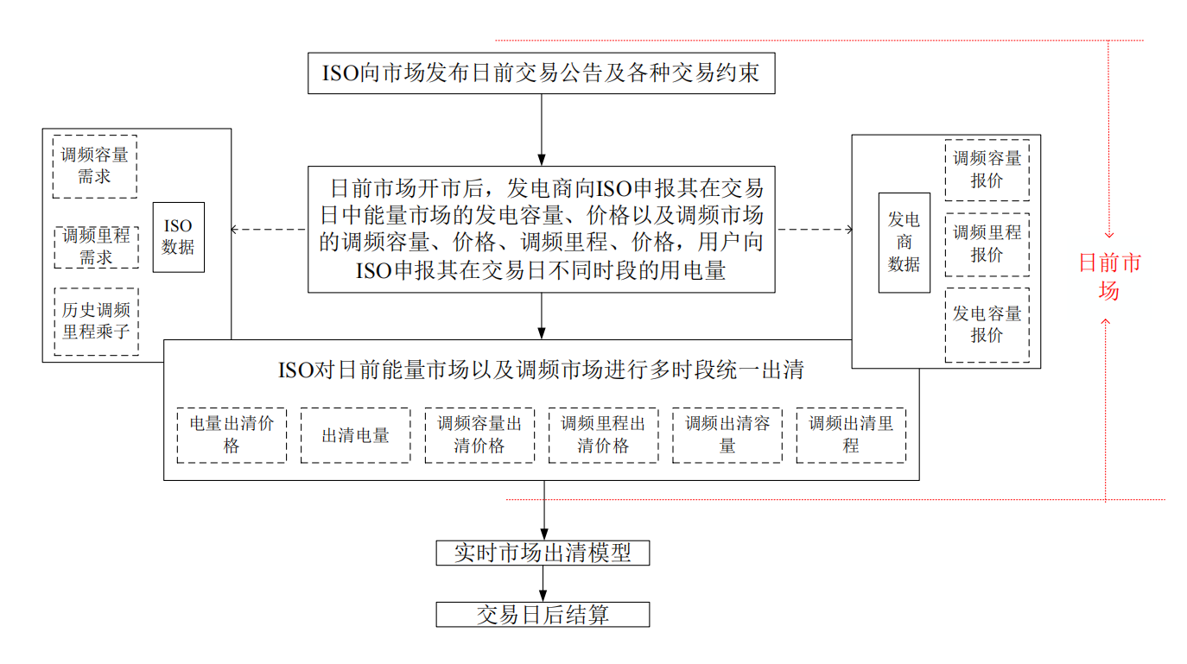
图4-2 联合调度控制流程图
由图4-2可知，在日前市场开市时，ISO向市场发布电力交易日的电量预测（能量市场交易标的，即电力交易日拟交易的电量）、电力交易日所需的调频容量资源（调频市场交易标的），检修计划以及输电断面的传输容量等市场信息。
日前市场开市后，按照能量调频市场规则规定的申报电价和申报电量的形式，其申报价格以及申报电量应区分能量资源、调频资源。在能量市场申报系统中，发电商向ISO申报其在交易日的能量市场发电量、价格；在调频市场申报系统中，发电商向ISO申报其在交易日调频容量、调频里程报价，用户向ISO申报其在交易日不同时段的用电量。在规定的报价时间截止之前，发电商和用户可随意修改其报价以及申报容量。
日前市场闭市后，ISO根据市场成员的报价报量信息与交易日电力系统的运行信息，对日前能量市场以及调频市场进行24时段（此处设定日前市场交易时间间隔为1h）统一联合出清计算。将出清结果提交实时市场，进行实时市场出清计算，实现能量、调频容量、调频里程交割。交易日后根据相应规则进行结算。

4.1.3 考虑风储-火发电权交易的中长期电能量市场运营策略
基于电力市场建设初期的国情，为确保市场的稳定安全，现行电力市场结构采用“计划电+市场电”模式。风电出力随机，造成市场不稳定性的问题，因此主要以计划电形式参与市场，可以作为华电集团新能源的代表案例开展机制应对研究。随着电力市场的改革深化，如何实现计划电与市场电的有限衔接是目前需要迫切考虑，对此亟需适应于风储的中长期电能量市场运行策略设计，以此种运行策略作为风电市场化初探路径。图4-3描述了运行策略流程：
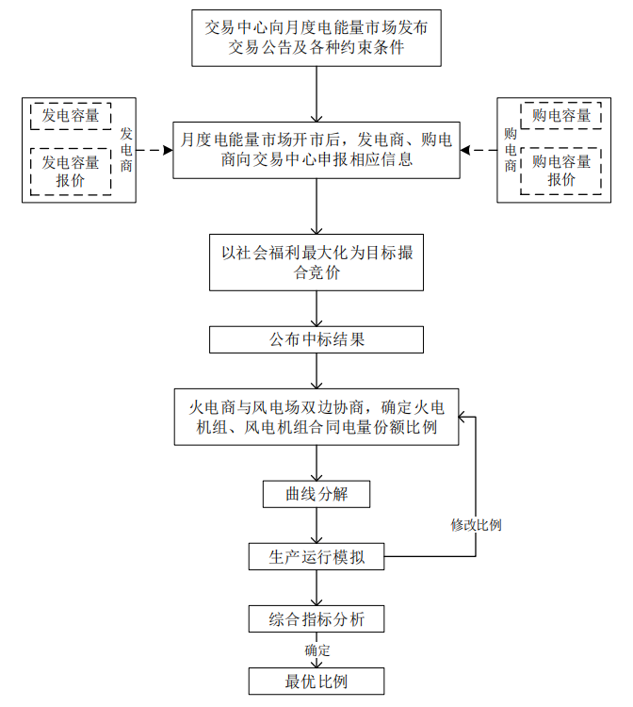
图4-3 运行策略流程图
由上图，具体步骤如下：
步骤1：火电厂与大用户通过中长期电能量市场分别上报其容量及价格，交易中心以社会福利最大化为目标撮合竞价，确定火电商的中长期合约交易的直购电电量，并公布中标结果。
步骤2：火电厂与风电场双边协商，将其发电权益部分或全部转让给风电场，从而确定火电机组、风电机组的直购电份额。
步骤3：将直购电份额按照曲线分解形式分解至小时。
步骤4：引入中长期、日、时直购电合同约束以及机组直购电合同出力约束构建生产模拟模型，以系统总运营成本最小为目标，确定中长期各机组投运计划及投运机组出力计划。
步骤5：根据生产模拟结果，分析相应指标，探究并确定风-火合同电量交易最优比例。

4.2 电力远期合同-现货市场联合运营机制
我国中长期电力市场将逐步转化为金融合约市场，此时“计划电”能源转化为“市场电”已基本完成。在此市场阶段下，如何设计适合新能源发电的金融产品，以及如何有效指导发电企业在多市场的投标策略，从全市场角度增加新能源市场化活力，成为电力市场改革推进的重点难点。对此，有必要研究金融合约市场建设初期考虑以电力远期合同为主要交易模式，设计新能源参与电力远期合同-现货市场运营策略，以及一套金融合约市场-现货市场投标策略的市场运营交易评估体系，并研究构建联合运营效益评估指标，定量评估各市场主体对新能源金融合约的接纳程度以及对风电市场化的激励程度。在此基础上，提出基于电力远期-现货市场联合运营生产模拟的效益指标计算模型。具体技术路线如下：

4.2.1电力远期合同-现货市场运营策略研究
在高比例风电参与市场背景下，基于稳定市场运营的需求下，如何设计适合金融合约市场的风电交易方式，指导新能源发电企业在多市场中的投资决策，并正确引导风电企业生存与发展，是电力市场改革需要迫切解决的问题。为此设计风电参与电力远期合同-现货市场运营策略，如图4-4 所示，其思路如下：根据远期合约，电力远期合同-现货市场联合运营生产模型所得输入数据（风电商中标电量、节点电价、金融合约电量）；根据输入数据计算出反映各方主体的市场运营指标，再采用基于信息熵权理论的方法计算反映各方主体效益均衡的综合指标，进而通过分析不同金融合同比例下的综合运营指标；输出引导风电商在中长期金融合约市场与现货市场的电量分配比例。由此可知，本节所提出的电力市场运营分析体系，以及建立的运营分析指标兼顾发电侧、电网侧、用户侧，从全市场效益角度激励风电市场化交易，指导风电商在金融合约市场-现货市场的投标运营策略，以促进风电企业的可持续性发展。
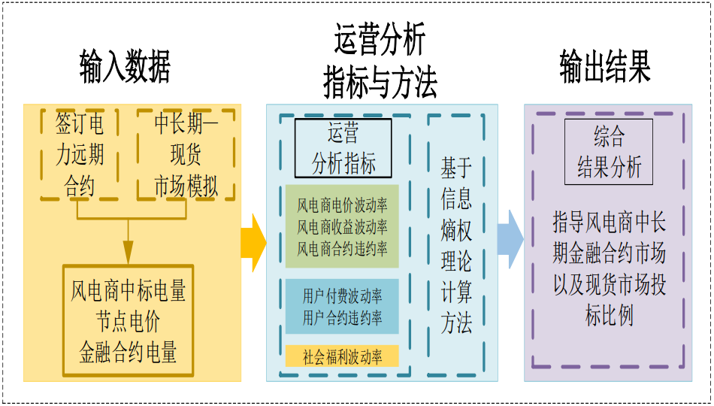
图 4-4 电力市场运营分析体系框架

4.2.2基于信息熵理论的电力远期合同-现货市场联合运营模型
（1）定义及表达式
信息熵是用来衡量一个系统信息排序作用的一个重要指标，也是用来衡量一个系统信息排序混乱程度的一个重要指标。如果一个事情的混乱程度越大，事件的混乱和不确定性越大，也就说它的熵就越大，确定一个事物所可能需要的信息量就越大。信息熵是量化时间不确定性并衡量信息作用的指标，也可以对随机变化的事件进行统一测量。将信息源X对应的概率空间定义为 P(x1)，P( x2)， P（x3），… P(xn ) ，定义信息量成为事件概率的负对数$H \left(x_{i}\right)=−P\left(x_{i}\right)logP(x_{i})$，此时离散信息源提供的随机信息量的确定性等于离散信息源的期望不确定性。因此，离散信息源X的信息量 H(xi)的数学期望平均值之和可以表示为：$H \left(X\right)=−P\left(x_{i}\right)logP(x_{i})$，也就是信息的熵表达式，即如果系统可能处于许多不同的状态，并且每个状态出现的概率为 P(xi)，则该系统的熵就定义为上述公式。
（2）基本原理
由信息熵表达式 $H \left(X\right)=−P\left(x_{i}\right)logP(x_{i})$可以看出，某一个指标x_{i}的熵值P与该指标的变异程度以及所提供的重要信息量成反比，由此可知，如果P越小，该指标对综合评价结果的影响力就越大，那么对应的，该指标在该综合评价指标 所占的份额，也就是权重也越大。由以上的影响关系可以知道，通过计算各指标x_{i}的熵权以及熵值P，再对权值和熵值进行加权计算可以得到一个综合熵，这个综合熵就是可以更客观反映综合评价计算结果。
（3）利用信息的熵权进行理论分析和计算
1）选取6个运营指标的历史数据从历史数据中选取m个月份，每个月份n个运营分析指标，形成m*n阶的历史运营指标矩阵，第i个对象的第j个指标的数值即为此月份此类型的运营指标值（i=1,2,…,n;j=1,2,…,m）。
2）指标归一化，在进行加权计算确定综合评价指标结果时，必须确定所采用的指标属于同质指标，即它们的单位应该是一致的。如果出现不是同质指标，必须对其度量单位进行了标准化。由此，实现指标的相对化才能很好地解决了指标值的同质化和均一化的问题。但由于正、负向指标的增值代表不同的的意义。因此，可以对正、负指标使用不同的算法进行标准化加工。例如，可以采用极差变化法，设有m个方案的n个指标值构成的矩阵X = (x_{ij})_{m*n}，称为决策矩阵，在决策矩阵X = (x_{ij})_{m*n}中，对于正向指标：
$y_{ij}=\frac{x_{ij}−\min_{1≤i≤m}{x_{ij}}}{\max_{1≤i≤m}{x_{ij}}−\min_{1≤i≤m}{x_{ij}}}(1≤i≤m,1≤j≤n)$ ，
对于负向指标：
$y_{ij}=\frac{\max_{1≤i≤m}{x_{ij}}−x_{ij}}{\max_{1≤i≤m}{x_{ij}}−\min_{1≤i≤m}{x_{ij}}}(1≤i≤m,1≤j≤n)$，
从而生成矩阵Y = (y_{ij})_{m*n}，称为极差范围变化的标准化矩阵。经过上述变化后，矩阵X中指标均转化为正向指标，并且均能满足标准化指标的要求，即在$0≤y_{ij}≤1$的范围内。正向指标的含义就是相对值越高其所反映的信息越多，那么它的权重就越大，1表示最好的值，0表示最差的值。各项指标均采用绝对值形式，均为负向指标，即波动率越小越好，因此采用负向指标归一化方式。
3）计算指标y_{ij}的比率，计算第j项指标下，第i个对象占该指标的比重，即：$g_{ij}=\frac{y_{ij}}{\sum_{i=1}^{m}{y_{ij}}}$式中， $y_{ij}$表示为第i个月，第j项指标； $\sum_{i=1}^{m}{y_{ij}}$表示在第j项指标下，m个月的风险值之和。
4）计算指标$y_{ij}$的熵权值，即：$f_{yi}=\frac{1}{\ln{m}\sum_{i=1}^{m}{(g_{ij}\ln{g_{ij}})}}$其中有 $f_{yi}[0,1]$ 。
5）计算指标$y_{ij}$的差异性系数，即：$yi=1−f_{yi}$
6）计算指标 $y_{ij}$对应的熵权系数，即：$w_{i}=\frac{{}_{yi}}{\sum_{i=1}^{m}{{}_{yi}}}$ 且有$\sum_{i=1}^{m}{w_{i}=1}$。
7）计算综合指标$Z_{j}$，即 $Z_{j}=\sum_{i=1}^{m}{w_{i}y_{ij}}$(j=1,2,…,n)。

4.2.3 电力远期合同-现货市场联合运营生产模拟模型
为了求取各市场主体的效益评估指标，需确定中标电量、节点电价、金融合约电量，而这三者与电力远期合同-现货市场联合运营生产模拟运行有关。因此，需要构建电力远期合同-现货市场联合运营生产的效益指标计算模型，通过求解模型确定风电机组在中长期各时段的出清结果，以及各时段节点电价。计算模型可以抽象成目标函数，约束条件两个部分，其理论与可行性方法如下描述。
（1）目标函数
电力远期合同-现货市场联合运营生产的效益指标计算模型以最小化系统总运营成本为目标，其目标函数如下所示：
$min\sum_{i=1}^{N}{\sum_{t=1}^{T}{[C_{i,t}(P_{i,t})+C_{i,t}^{U}]}}$ (4-6)
式中，N表示机组的总台数；T表示所考虑的总时段数，每月可考虑720、744 或672时段，则T为720、744或672；$P_{i,t}$表示机组i在时间t的出力； $C_{i,t}(P_{i,t})$、$C_{i,t}^{U}$分别是机组i在时间t的运行、启动成本，其中机组运行成本, $C_{i,t}(P_{i,t})$是一个多段线性函数，与申报电量与电价有关。
（2）约束条件
1）系统功率平衡约束
$\sum_{i=1}^{N}{P_{i,t}+\sum_{w=1}^{W}{P_{w,t}}}=D_{t}$ (4-7)
式中，$P_{i,t}$表示机组i在时间t的出力，$P_{w,t}$表示可再生能源机组w在时间t的出力，$D_{t}$为时段 t 的系统负荷需求。
2）系统正备用容量约束
$\sum_{i=1}^{N}{{}_{i,t}}P_{i,t}^{max}≥D_{t}+R_{t}^{U}$ (4-8)
式中，${}_{i,t}$是机组i在时间t的开停机状态, ${}_{i,t}=0$是机组停机状态, ${}_{i,t}=1$是机组开机状态；$P_{i,t}^{max}$是机组i在时间t的最大输出功率；$R_{t}^{U}$是时间t的系统需要的正备用容量。
3）系统负备用容量约束
$\sum_{i=1}^{N}{{}_{i,t}}P_{i,t}^{min}≤D_{t}−R_{t}^{D}$ (4-9)
式中，$P_{i,t}^{min}$是机组i在时间t的最小输出功率；$R_{t}^{D}$是时间t的系统需要的负备用容量。
4） 系统旋转备用约束
利用旋转备用来出力可再生能源不确定性对系统的影响。其中，利用正旋转备用容量补偿由于高估可再生能源出力所造成的发电缺额：
$\sum_{i=1}^{N}{△S}R_{i,t}^{U}≥w_{u}\%×\sum_{w=1}^{W}{P_{w,t}}$ (4-10)
$0≤△SR_{i,t}^{U}≤min⁡(P_{i,t}^{max}−P_{i,t}，T_{r}△P_{i}^{U})$ (4-11)
式中，$w_{u}\%$为可再生能源出力对正旋转备用的需求系数；$T_{r}$为常规机组的旋转备用响应时间，本模型取1h；$△SR_{i,t}^{U}$为时间t上调旋转备用要求；${△P}_{i}^{U}$为机组i最大上爬坡速率。
$\sum_{i=1}^{N}{△S}R_{i,t}^{D}≥w_{d}\%×\sum_{w=1}^{W}{P_{w,t}^{f}}−\sum_{w=1}^{W}{P_{w,t}}$ (4-12)
$0≤△SR_{i,t}^{D}≤min⁡(P_{i,t}−P_{i,t}^{min}，T_{r}△P_{i}^{D})$ (4-13)
式中，$w_{d}\%$为可再生能源出力对负旋转备用的需求系数；$P_{w,t}^{f}$为可再生能源机组w的预测出力；$△SR_{i,t}^{D}$为时间t上调旋转备用要求；${△P}_{i}^{D}$为机组i最大爬坡速率。
（5）机组出力上下限约束
${}_{i,t}P_{i,t}^{min}≤P_{i,t}≤{}_{i,t}P_{i,t}^{max}$ (4-14)
（6）机组爬坡约束
$P_{i,t}−P_{i,t−1}≤{△P_{i}^{U}{}_{i,t−1}+P}_{i,t}^{min}\left({}_{i,t}−{}_{i,t−1}\right)+P_{i,t}^{max}\left(1−{}_{i,t}\right)$ (4-15)
$P_{i,t−1}−P_{i,t}≤{△P_{i}^{D}{}_{i,t}+P}_{i,t}^{min}\left({}_{i,t}−{}_{i,t−1}\right)+P_{i,t}^{max}\left(1−{}_{i,t−1}\right)$ (4-16)
（7）机组最小连续开停时间约束
$T_{i,t}^{D}−({}_{i,t}−{}_{i,t−1})T_{D}≥0$ (4-17)
$T_{i,t}^{U}−({}_{i,t−1}−{}_{i,t})T_{U}≥0$ (4-18)
式中，${}_{i,t}$为机组i在时间t的开停机状态；$T_{U}、T_{D}$为机组的最小连续开、停机时间；$T_{i,t}^{U}$、$T_{i,t}^{D}$为机组i在时间t时已经连续开、停机时间，利用${}_{i,t}$(i=1-N,t=1-T)这个状态变量来表示：
$T_{i,t}^{U}=\sum_{k=t−T_{U}}^{t−1}{{}_{i,k}}$ (4-19)
$T_{i,t}^{D}=\sum_{k=t−T_{D}}^{t−1}{{}_{i,k}}$ (4-20)
（8）机组最大启停次数约束
${}_{i,t}=\left\{\begin{aligned}1 仅当{}_{i,t}=1且{}_{i,t}=0 \\ 0 其余情况\end{aligned}\right.$ (5-21)
${}_{i,t}=\left\{\begin{aligned}1 仅当{}_{i,t}=1且{}_{i,t}=0 \\ 0 其余情况\end{aligned}\right.$ (4-22)
${}_{i,t}$式中表示机组i在时间t有没有转换成启动状态；${}_{i,t}$为机组i在时间t有没有转换成停机状态。相应机组i的启停次数限制
$\sum_{t=1}^{T}{{}_{i,t}}≤{}_{i}^{max}$ (4-23)
$\sum_{t=1}^{T}{{}_{i,t}}≤{}_{i}^{max}$ (4-24)
（9）可再生能源机组出力约束
$0≤P_{w,t}≤P_{w,t}^{f}$ (4-25)
（10）线路潮流约束
$−P_{l}^{max}≤P_{l}≤P_{l}^{max}$ (4-26)
式中，$−P_{l}^{max}$为线路l可以传输的最大容量。

4.2.4 联合运营效益评估指标体系
电力远期合同-现货市场联合运营机制研究力求规避三方市场波动效益风险，实现全方位提升风电市场化活跃度，提出5个运营效益分析指标，评估效果使利益最大化及波动效益风险最小化。
- 电价波动率
即电力远期合同-现货市场联合运营生产模拟运行的电价曲线波动率。
，， (4-27)
其中，为曲线标准差，为曲线均值，为每个小时的交易电价，交易电价=总收益/总发电量。
- 收益波动率
即随着金融比例k的变化收益的变化率，该收益波动率与收益波动风险呈正相关。
(4-28)
其中表示金融比例k下，风电商i的收益，N为风电商个数。
- 合约违约率
即随着金融比例k的变化，风电商的违约电量与合同电量的比值的绝对值。
风电商合约违约率与风电商合约违约风险呈正相关。
(4-29)
其中表示发电商i采用金融比例k的投资策略时合约违约电量，为签订的总合同电量。
- 大用户付费波动率
即随着金融比例k的变化，大用户付费的变化率，即金融比例k对应的大用户付费与金融比例（k-0.1）对应的大用户付费的比值。大用户付费波动率与用户付费风险呈正相关。
(4-30)
其中表示为金融比例k下，大用户i的付费，M为大用户的个数。
- 大用户合约违章率
(4-31)
其中，表示大用户i采用金融比例k的投资策略时合约违约电量，H表示为签订的总合同电量。

4.3 新电改形势下的华电火电厂营销策略优化
根据目标市场中不同类型电力用户的差异化需求，从合理制订交易电价、拓宽营销渠道、针对性促销与关系营销等几个方面研究对应的营销策略，帮助华电在保证市场化交易电价水平的同时扩大市场化交易电量份额，避免其在电改新形势下陷入经营困局，具有重要的意义。具体思路见图4-5。
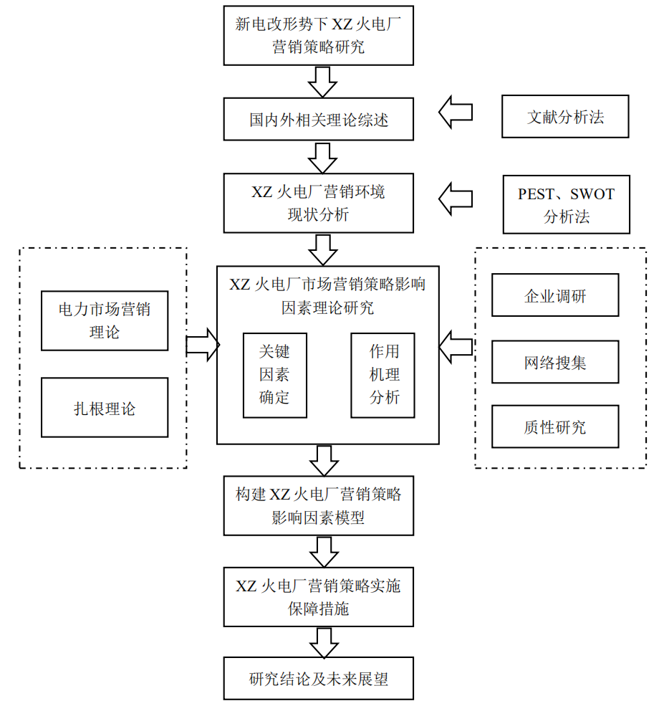
图4-5 新电改形势下的火电厂营销策略优化路线

4.3.1 新电改形势下的火电厂营销策略影响因素模型
（1）扎根理论
扎根理论主要体现的是研究的一种路径，可以被看作是质性研究领域中众多路径之一。它同其他研究路径的不同点在于：扎根理论不仅仅针对某种研究现象进行描述和解释，而是从原始收集资料中进行扫描，通过细节呈现本质，进而对资料中隐含的主题进行分析和归类，最终形成理论。因此，研究者需要依据理论抽样原则，按照生成理论的需要选择研究对象，进行资料整理和分析，从而发现理论并进行检验。其研究流程如下：
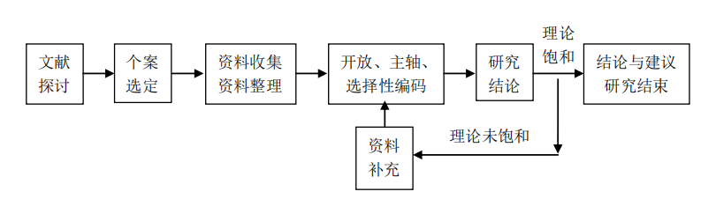
图4-6 扎根理论研究流程
- 波特五力模型
波特五力模型用于分析某行业内的竞争状况，主要从5个方面进行衡量，即：行业内竞争水平、供应商议价能力、购买者议价能力、潜在竞争者威胁、替代品威胁。此种方法将大量竞争因素归集在一个模型中，较直观的对行业基本竞争态势进行判断。此种模型可以直接反映出目前电力供大于求形势下现有发电企业的竞争程度，并对新投产发电机组和新市场准入的售电公司带来的潜在竞争威胁进行预判。通过替代品威胁的研究可以分析出未来电力消费水平的整体走势，预测替代电能的产品对发电企业竞争环境会产生多大影响。通过对煤炭供应商和和电力用户议价水平的分析可以明确发电企业的盈利能力和竞争能力。电力行业的竞争规律都能在这5种竞争的作用力上得到提现，因此该模型非常适合发电企业用来进行战略分析。
- SWOT分析
SWOT分析是基于内外部竞争环境和条件下的分析方法，主要是结合自身企业实际与竞争对手进行比较，确定企业本身的竞争优势、竞争劣势、机会和威胁。通过将各方因素的综合整合，可以实现对目标企业的全方位定位，制定相对应的战略对策。发电企业在分析时可以把所有内部因素，如集团优势、区域优势、能耗指标优势等有利因素和市场观念缺失、人员配备不合理、冬季供热影响等不利因素集中在一起，然后用市场机会和威胁等外部因素进行评估，通过象限直观的展示出企业优劣势和威胁机会的关系，方便发电企业做出适合的战略选择。
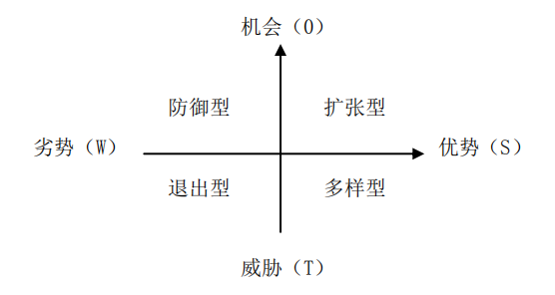
图4-7：SWOT分析图示

4.3.2 新电改形势下华电集团火电厂营销策略制定
传统的电力渠道是发电厂生产电能，由电网公司统一收购，然后再销售给用户，仅电网企业是中间商。新电改后，发电厂直接面对客户，可以将电能卖给电网公司、售电公司或者客户直购，电网不在是唯一的中间商，客户也可以自主的选择供电商，在这种机制下形成了新一代的市场渠道。因此，亟需研究一系列创新渠道策略，例如，大用户直购电渠道策略，间接电力销售渠道策略，替代发电策略，参与跨区域电力交易，投资增量配电网业务等方式，提供差异化服务，提高提高用户粘性，拓宽电能产品的附加价值。

4.4 数据驱动的供应链管理、优化与增值业务研究

4.4.1电力全产业链平台创新建设模式研究
融合“发电侧-电网侧”的电力供应链数据以实现精准发电、供应链资源优化配置等功能。发电侧打通煤炭、配套装备及材料、物流等供应链信息，电网侧打通发电、供电、电力部门用电等数据，并融合人工智能、区块链、联邦学习等新一代信息技术，从供应链管理领域优化数据分享、物资采购等流程，研究分析电力全产业链综合服务支撑平台的多维技术路径。具体来说，针对“煤炭交易-电厂优化-电网侧”研究闭环电力全产业链区域平台，打通从矿山、电厂、贸易商，煤炭供应商、外部金融机构等节点数据，从需求预测、燃料采购、物流、燃料发电优化生产、再到议价等各个环节，具体框架如图4-8所示。

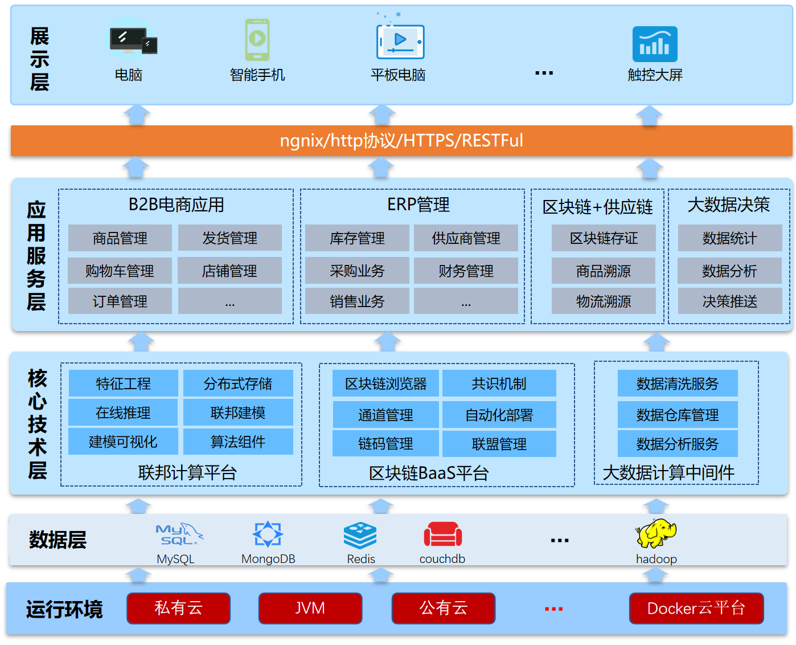
图4-8：全产业链管理平台架构
针对发电侧涉及的煤炭、配套装备及材料的大宗贸易领域，拟参考整合B2B电商平台、ERP管理平台，从商品销售、供应链管理、大数据分析决策等方面实现产业链业务的全覆盖、全生命周期管理，总体架构包括如下部分：
运行环境：支持包括公有云、私有云、Docker云平台等多样化部署方式部署，可为客户提供个性化服务。
核心技术层：引入当前主流的联邦计算框架开展跨平台数据的协同训练研究；引入区块链的设计理念开展订单、操作记录的上链存证与自动化处理研究；引入大数据流式计算理念开展业务数据的实时可视化与智能分析。
应用服务层：提供多样化、一体化的业务服务内容，具体包含电子商城、ERP供应链、基于区块链+供应链以及大数据分析与决策应用服务。
展示层：使用智慧大屏展示系统实时情况、同时提供多样化客户端供用户使用，用户可以在PC、手机、平板等多个用户端完成业务操作。

4.4.2 大型装备全生命周期管理研究
基于大数据的大型设备运行监控：华电集团大型装备具有分布地域广的特点，当相同故障同时出现在不同区域的多台装备上时，只能安排相应的人员前往装备所在地域开展维修工作，但对于距离较远的大型装备，难以“随叫随到”。因此，需要研究建立远程监测及故障维护管理系统，只需通过远程指导解决上述难题。具体思路如下：通过传感器部署、大数据集成技术，将生产设备的生命周期信息数据通过数据采集装置提取，通过有线或无线的方式传输给PLC控制系统。然后利用数据采集模块发送至数据中心，通过对实时数据和大量历史数据存储分析，运维人员通过远程对大型装备整个运行过程进行监控、统计查询，系统管理者可授权给相应操作人员，负责设备维护的操作人员可以在网站服务器上实时查询相应设备运行状态，实现大型设备的运行监控、维修记录查询等操作。
设备健康评估、建模与故障预警研究：在设备信息化基础上，可以进一步开展设备健康评估、状态建模与故障预测研究。大型装备的运行状态是一个连续的过程，随着时间的推移，装备的性能或状态会逐渐下降，同时一些趋势预兆在故障发生前会频繁出现。这些故障的出现不是瞬间状态的转变，而是一个时间积累的过程，也是具有一定变化轨迹的过程。在装备运行过程中，可基于设备运行大数据对故障进行预测、控制，及时提出相应对策以避免故障发生。预测评估主要是对设备的关键零部件的寿命进行预测，判断各个零部件的是否在一段时间内还能够健康地工作，以便工作人员能够根据预测结果进行相应的处理，提前检查各个零部件，预防故障发生。通过获取大型装备各个测点大量历史数据，使用线性回归预测算法或灰色模型预测算法对大型装备的影响因素分解，并对各个因素的变化情况进行考察，进而预估装备零部件未来走势范围、装备数据今后可能波动的范围和数据最可能的未来值，预测装备潜在隐患，剩余寿命天数以及装备零件损坏时刻，对装备未来的维修调度时间进行合理安排。大型设备健康评估系统模型如图4-9所示。
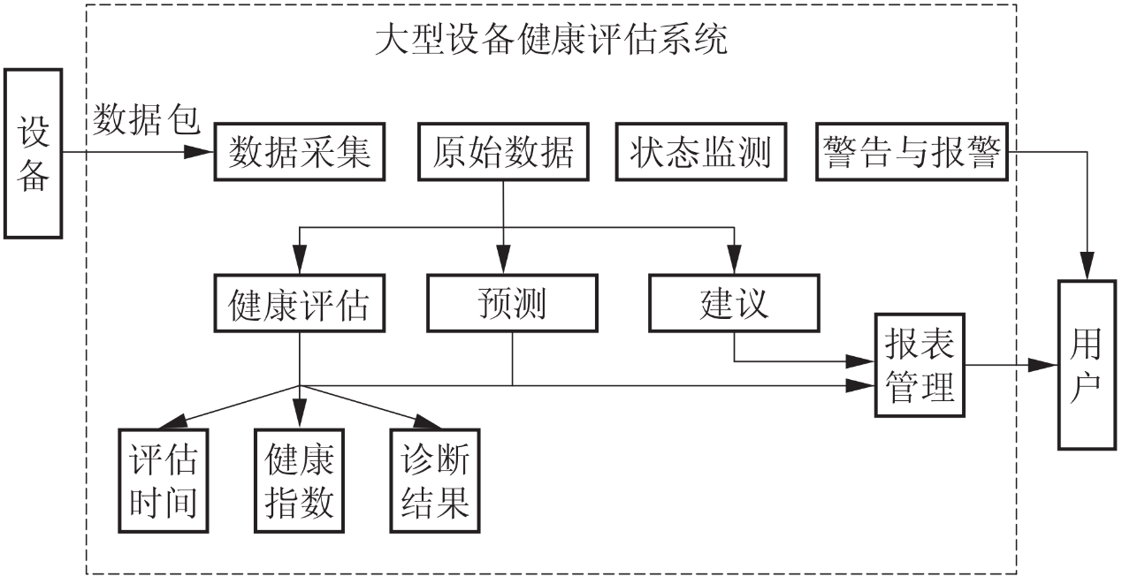
图4-9：设备健康评估系统

4.4.3 电力全产业链增值服务研究
在全产业链平台及数据融合基础上，可以考虑引入平台附加业务研究，例如，考虑到供应链金融应用涉及的跨域跨平台环境难以实现数据的安全共享，可以考虑引入外部金融机构，研究供应链金融创新服务模式与示范应用（见图4-10）。具体思路为：引入区块链技术理念，借助区块链的不可篡改、智能合约、数据分布式存储与安全分享特性，有效整合供应链上下游资源，围绕核心企业，将供应商、制造商、分销商、零售商连成一个整体的网络链条，通过资金流、信息流、物流、商流的合理数据整合，促进多方间实现高效互动和协同，从而降低成本提高经济运转效率，形成一套完整的供应链金融生态体系。平台可为企业在采购、生产加工制造、销售等环节提供包含增信、融资、担保、账款管理、支付结算等系列服务的互联网金融增值解决方案。
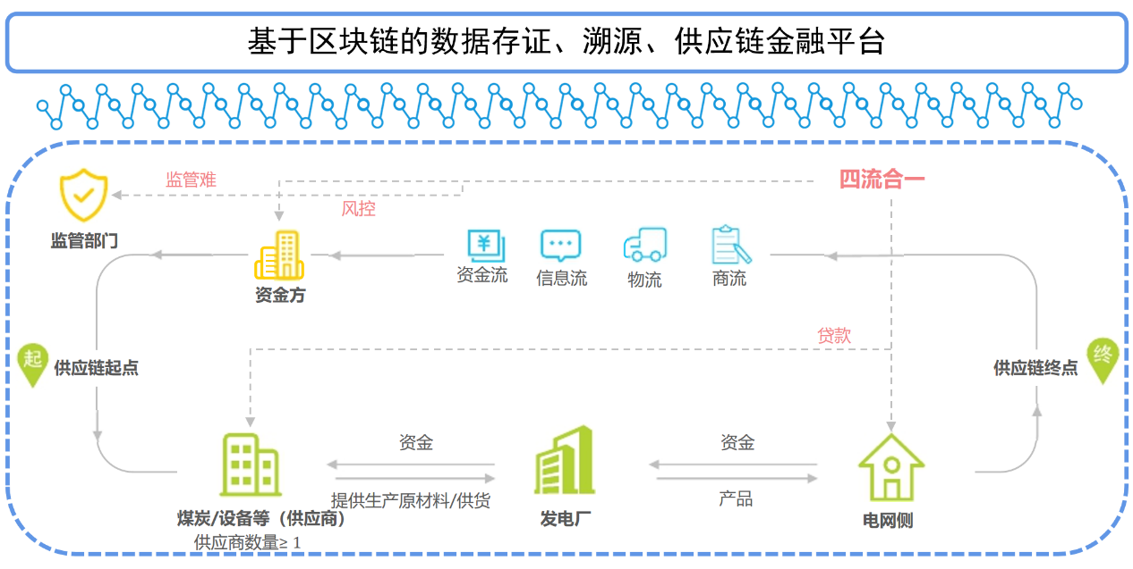
图4-10：全产业链存证、溯源与供应链金融服务架构

总结
全产业链协同实质上是企业通过组织内部的管理协调来替代市场机制进行商品交换和资源配置的方式，以“价值共生”为中心，从生态战略、平台赋能和价值共创三个维度结合人工智能、物联网、大数据、区块链等技术打造平台生态圈，具有重要的科研与应用价值。本报告通过研究电力全产业链相关领域现状和发展趋势，调研了华电集团福建分公司、以及旗下风电厂、水电厂、火电厂，通过现场调研、座谈交流，主要围绕华电集团横向价值链开展分析，发现在电力全产业链在电力营销的管理机制和体系、跨系统间数据协同难、供需以及趋势预测能力不足、全产业链信息化平台缺失等方面仍有改进与优化空间。
结合华电福建分公司在电力营销、数据协同、决策管理、信息化平台等领域存在的若干问题，目标与具体应用场景，给出电力全产业链系列创新课题建议:
（1）新电改形势下的中长期市场化交易优化：研究区域电力供需预测模型，研究基于发电权理论的物理合同交易模型，研究储能参与能量-调频市场联合调度模式及模型，研究风储-火发电权交易的中长期电能量市场运营策略。
（2）电力远期合同-现货市场联合运营机制：研究电力远期合同-现货市场运营策略，基于信息熵理论的电力远期合同-现货市场联合运营模型，电力远期合同-现货市场联合运营生产模拟模型，联合运营效益评估指标体系。
（3）新电改形势下的华电火电厂营销策略优化：研究新电改形势下的火电厂营销策略影响因素模型与营销策略制定，根据目标市场中不同类型电力用户的差异化需求，从合理制订交易电价、拓宽营销渠道、针对性促销与关系营销等几个方面研究对应的营销策略。
（4）数据融合的供应链管理、优化与增值业务研究：针对“煤炭交易-电厂优化-电网侧”研究闭环电力全产业链平台创新建设模式，大型装备全生命周期管理，电力全产业链增值服务。

